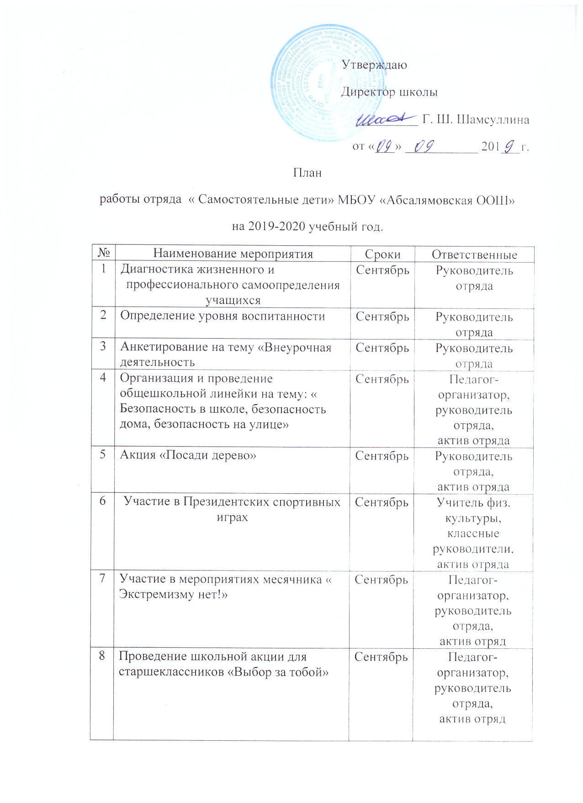
9 | Участие в акции «Добрый ютазинец» | Сентябрь | Руководитель отряда,  актив отряда
10 | Акция «Спорт вместо наркотиков» | Октябрь | Учитель физ. культуры,  классные руководители, актив отряда
11 | Флеш-моб « Здоровая Россия» | Октябрь | Педагог-организатор,  руководитель отряда,  актив отряд
12 | Участие в эко-акциях | Октябрь | Руководитель отряда,  актив отряда
13 | Мероприятие для младших  школьников «Здорово живешь!» | Ноябрь | Руководитель отряда,  актив отряда
14 | Конкурс рисунков среди учеников 3-7 « Наш выбор – ГТО» | Ноябрь | Руководитель отряда,  классные  руководители,  актив отряда
15 | Классные часы для учеников 1 – 9-ых классов на тему « Правильное питание – основа здоровья» | Ноябрь | Классные  Руководители
16 | Конкурс рисунков среди учеников 5-7 классов «СПИД – Чума 21-го века» | Декабрь | Классные  руководители
17 | Классные часы для учеников 7 – 9-ых классов « Наркомания – болезнь века?» | Декабрь | Классные  руководители
18 | Организация и проведение общешкольной линейки на тему: « Здоровье - наше богатство» | Январь | Педагог-организатор,  руководитель отряда,  актив отряд
19 | Классные часы для учеников 7 – 9-ых классов «Как вести себя с наркоманом» | Январь | Классные  руководители
20 | Школьная акция « Чистое, доброе, грамотное – слово» | Январь | Педагог-организатор,  руководитель отряда,  актив отряд
21 | Организация и проведение школьного этапа акции «Лыжня России» | Январь | Учитель физ. культуры,  классные руководители, актив отряда
22 | Беседа с учащимися1-4 классов на тему «Правила поведения в опасных для жизни ситуациях дома, на улице и в обществе» | Февраль | Руководитель отряда,  актив отряда
23 | Классные часы для учеников 8 – 9 классов на тему «Пить или не пить – жить или не жить?» | Февраль | Классные  руководители
24 | Участие в муниципальном этапе акции «Лыжня России» | Февраль | Учитель физ. культуры,  классные руководители, актив отряда
25 | Классные часы в 5 – 9 классах на тему « Мы за здоровый образ жизни» | Март | Классные  руководители
26 | Школьная акция «Здоровая мама – здоровый ребёнок» | Март | Фельдшер,  руководитель отряда,  актив отряда
27 | Спортивное мероприятие для учеников 5-9 классов «Физ. культура и спорт – наши лучшие друзья» | Март | Учитель физ. культуры,  классные руководители, актив отряда
28 | Подготовка к акции « Россия без табака» | Март | Руководитель отряда,  актив отряда
29 | Классные часы в 7-9 классах на тему « Кто такие SaMoSтоятельные дети» | Апрель | Руководитель отряда,  актив отряда
31 | Участие в организации и проведении митинга, посвящённому Дню Победы | Май | Педагог-организатор,  руководитель отряда,  актив отряд
32 | Подведение итогов по реализации проекта «SaMoSтоятельные дети» | Май | Педагог-организатор,  руководитель отряда

